NUOVA SHOW ROOM
PLANIT impegnata ad accorciare sempre di più la distanza con i partner e a definire la sua identità

Pochi giorni fa si è svolta l’inaugurazione della nuovissima Show Room PLANIT a Ora in provincia di Bolzano.
La nuova sala è parte di un progetto di rinnovo dell’intera struttura aziendale che prevede anche la riorganizzazione degli uffici con vetrate sulla produzione e sala riunioni moderna e di design.
La nuova Show Room è stata realizzata nel pieno rispetto della brand identity di PLANIT utilizzando toni del grigio e bianco per decorare spazi puliti e minimali.

Grazie ad una divisione degli spazi smart ed essenziale è stato semplice valorizzare l’esposizione e dare spicco ai prodotti di PLANIT tra cui i mobili, i piatti doccia, le vasche da bagno e i piani di lavoro per cucina realizzati completamente in Corian® morbido e caldo al tatto.

Durante l’inaugurazione il team Planit ha ricevuto più di cento tra architetti, progettisti, arredatori e falegnami, intrattenendoli con le novità aziendali, dando dimostrazione nell’area produzione della tecnica della termoformatura di cui sono esperti (ognuno ha potuto provare con mano), e con un rinfresco a cura di Emotion Events.

Il sales manager Hans Simonini ci ha confidato “Non potevamo sperare di ricevere un feedback migliore. Non è stata solo una giornata piacevole, un momento di relazione e svago. È stata soprattutto un’occasione per PLANIT di ricevere conferma del fatto che tutto il lavoro svolto per differenziarsi e offrire sempre prodotti di altissima qualità e un potenziale di progettualità illimitato, è stato premiato”.

Tra i prodotti esposti abbiamo potuto raccontare alcuni esempi come il mobile INFINITY in diverse configurazioni, piatti doccia Campo, Ego, Unico e Quadro. E ancora i lavabi Triade, Symphony e la vasca Ooh!

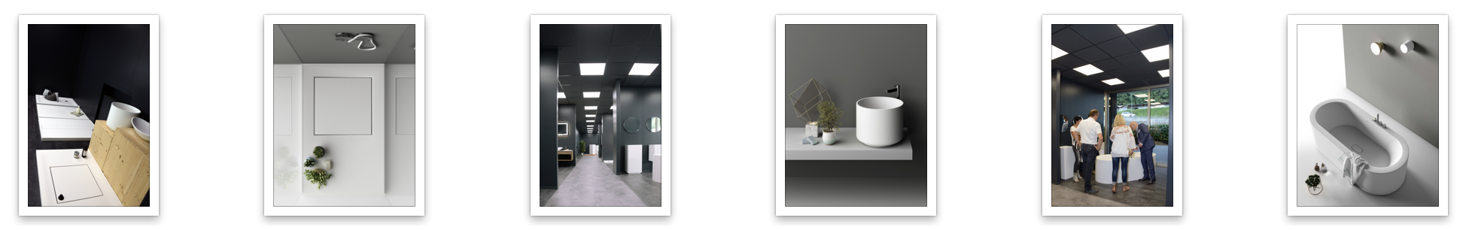
PLANIT vanta numerose collaborazioni sia con prestigiosi designer internazionali, sia con aziende del settore arredamento. L’obiettivo dell’azienda è unire l’abilità artigiana ad un elevato grado di efficienza tecnica tecnologica e innovativa. PLANIT oltre al prodotto finito, fornisce sempre un servizio pre e post vendita con consulenze nella scelta dei materiali e delle tecnologie disponibili per portare a termine anche il progetto più ambizioso. La flessibilità dei processi produttivi e gli impianti all’avanguardia permettono di realizzare pezzi unici su misura, ma anche prodotti in piccole serie. PLANIT è diventata una delle aziende leader nel proporre arredi per il bagno, con collezioni proprie di lavabi, piatti doccia e vasche da bagno di alta gamma. Il settore Contract rappresenta uno dei principali settori commerciali dell’azienda. Gli allestimenti per gli ambienti pubblici comprendono gli arredi per hotel, bar e negozi, quelli per gli edifici pubblici e i prodotti per l’edilizia ospedaliera. A ciò si aggiungono piani di lavoro per le cucine realizzati per falegnamerie e mobilifici.

